様式第３号（第３条関係）
身体障害者診断書・意見書（小腸機能障害用）
氏 名 |  |  | 年 月 日生( )歳 |  |  |  |  |  |  | 男・女
住 所
① | 障害名（部位を明記） |  |  | ※  ５ | ５ |  | ０ |  |  |  | ０
② | 原因となった  疾病・外傷名 |  | 交通、労災、その他の事故、戦傷、戦災、自然災害、疾病、先天性、その他（ ） |  |  |  | ※
③ | 疾病・外傷発生年月日 年 月 日 ・場 所
④ | 参考となる経過・現症（エックス線写真及び検査所見を含む。）  障害固定又は障害確定（推定） 年 月 日
⑤ | 総合所見  [将来再認定 要（再認定の時期 年 月）・否]  （障害の程度が軽減されると予想される場合にのみ要に○をしてください。)
⑥ | その他参考となる合併症状
上記のとおり診断する。併せて以下の意見を付す。

年 月 日
病院又は診療所の名称 |  |  |  |  |  | ※指定医師コード
所在地
診療担当科名 科 医師氏名 印
身体障害者福祉法第15条第３項の意見［障害程度等級についても参考意見を記載すること。］

障害の程度は、身体障害者福祉法別表に掲げる障害に

・該当する （ 級相当）
・該当しない
注意 １ 障害名には、現在起こっている障害、例えば両眼視力障害、両耳ろう、右上下肢麻痺、心臓機能障害等を記載し、原因となった疾病には、緑内障、先天性難聴、脳卒中、僧帽弁膜狭窄等原因となった疾患名を記載してください。(※欄は、記載しないこと。)
２ 歯科矯正治療等の適応の判断を要する症例については、あらかじめ知事が指定する歯科医師による診断書及び意見書を添付してください。
３ 障害区分や等級決定のため、岩手県社会福祉審議会から改めて診断内容等についてお問い合せする場合があります。

小腸の機能障害の状況及び所見

身長 cm 体重 kg 体重減少率 ％
（観察期間 ）
１ 小腸切除の場合
(１) 手術所見：○切除小腸の部位 ・長さ cm
○残存小腸の部位 ・長さ cm
〈手術施行医療機関名 （できれば手術記録の写を添付する。）〉

(２) 小腸造影所見（(１)が不明のとき）・・・・・・・・・（小腸造影の写を添付する。）
推定残存小腸の長さ、その他の所見

２ 小腸疾患の場合
病変部位、範囲、その他の参考となる所見

（注）１及び２が併存する場合はその旨を併記すること。
[参考図示]

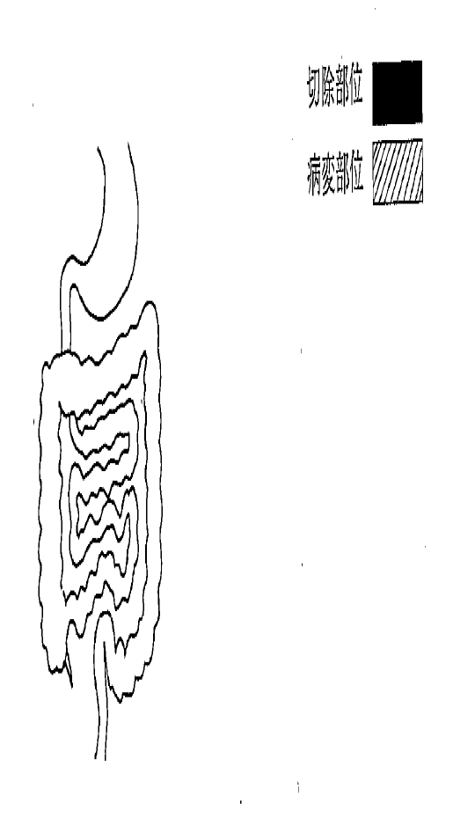

３ 栄養維持の方法（該当項目に○をする。）
① 中心静脈栄養法：
・開始日 年 月 日

・カテーテルの留置部位
・装具の種類
・最近６ヵ月間の実施状況 （最近６ヵ月間に 日間）
・療法の連続性 （ 持続的 ・ 間接的 ）
・熱量 （１日当たり Kcal）
② 経腸栄養法：
・開始日 年 月 日
・カテーテルの留置部位
・最近６ヵ月間の実施状況 （最近６ヵ月間に 日間）
・療法の連続性 （ 持続的 ・ 間接的 ）
・熱量 （１日当たり Kcal）
③ 経口摂取：
・摂取の状態（普通食、軟食、流動食、低残渣食）
・摂取量（普通食、中等量、少量）

４ 便の性状：（下痢、軟便、正常）、排便回数（１日 回）

５ 検査所見（測定日 年 月 日）
赤血球数 ／mm³ 、 血色素量 g／㎗
血清総蛋白濃度 g／㎗ 、 血清アルブミン濃度 g／㎗
血清総コレステロール濃度 mg／㎗ 、 中性脂肪 mg／㎗
血清ナトリウム濃度 mEq／ℓ 、 血清カリウム濃度 mEq／ℓ
血清クロール濃度 mEq／ℓ 、 血清マグネシウム濃度 mEq／ℓ
血清カルシウム濃度 mEq／ℓ 、

（注）１ 手術時の残存腸管の長さは、腸管膜付着部の距離をいう。
２ 中心静脈栄養法及び経腸栄養法による１日当たり熱量は、１週間の平均値によるものとする。
３ 「経腸栄養法」とは、経管により成分栄養を与える方法をいう。
４ 小腸切除（等級表１級又は３級に該当する大量切除の場合を除く。）又は小腸疾患による小腸機能障害の障害程度については再認定を要する。
５ 障害認定の時期は、小腸大量切除の場合は手術時をもって行うものとし、それ以外の小腸機能障害の場合は６か月の観察期間を経て行うものとする。

